电磁感应中“滑轨”问题归类例析
电磁感应中“滑轨”问题，不外乎以下几种：
1、运动分析：稳定运动的性质（可能为静止、匀速运动、匀加速运动）、求出稳定的速度或加速度、求达到稳定的过程中发生的位移或相对位移等
2、分析运动过程中产生的感应电流、讨论某两点间的电势差等
3、分析有关能量转化的问题：如产生的电热、机械功率等
4、求通过回路的电量
解题的方法、思路通常是首先进行受力分析和运动分析。然后运用动量守恒或动量定理以及能量守恒建立方程。按照不同的情景模型，我分成单杆滑、双杆滑以及轨道滑三种情况举例分析。
一、“单杆”滑切割磁感线型
1、杆与电阻连接组成回路
例1、如图所示，MN、PQ是间距为L的平行金属导轨，置于磁感强度为B、方向垂直导轨所在平面向里的匀强磁场中，M、P间接有一阻值为R的电阻．一根与导轨接触良好、阻值为R／2的金属导线ab垂直导轨放置。
（1）若在外力作用下以速度v向右匀速滑动，试求ab两点间的电势差。
（2）若无外力作用，以初速度v向右滑动，试求运动过程中产生的热量、通过ab电量以及ab发生的位移x。
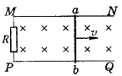

例2、如右图所示，一平面框架与水平面成37°角，宽L=0.4 m，上、下两端各有一个电阻R₀＝1 Ω，框架的其他部分电阻不计，框架足够长.垂直于框平面的方向存在向上的匀强磁场，磁感应强度B＝2T.ab为金属杆，其长度为L＝0.4 m，质量m＝0.8 kg，电阻r＝0.5Ω，棒与框架的动摩擦因数μ＝0.5.由静止开始下滑，直到速度达到最大的过程中，上端电阻R₀产生的热量Q₀＝0.375J(已知sin37°＝0.6，cos37°=0.8；g取10m／s²)求：
(1)杆ab的最大速度；
(2)从开始到速度最大的过程中ab杆沿斜面下滑的距离；在该过程中通过ab的电荷量.
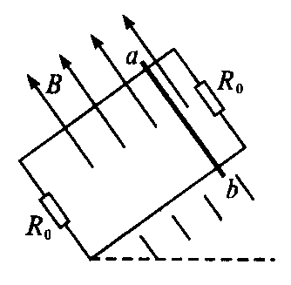

2、杆与电容器连接组成回路
例3、如图所示, 竖直放置的光滑平行金属导轨, 相距l , 导轨一端接有一个电容器, 电容量为C, 匀强磁场垂直纸面向里, 磁感应强度为B, 质量为m的金属棒ab可紧贴导轨自由滑动. 现让ab由静止下滑, 不考虑空气阻力, 也不考虑任何部分的电阻和自感作用. 问金属棒的做什么运动？棒落地时的速度为大？

例4、光滑U型金属框架宽为L，足够长，其上放一质量为m的金属棒ab，左端连接有一电容为C的电容器，现给棒一个初速v₀，使棒始终垂直框架并沿框架运动，如图所示。求导体棒的最终速度。
a
b
C
v₀

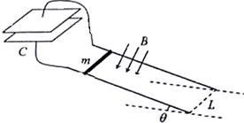
2013-25.如图，两条平行导轨所在平面与水平地面的夹角为 θ，间距为 L. 导轨上端接有一平行板电容器，电容为 C. 导轨处于匀强磁场中，磁感应强度大小为 B，方向垂直于导轨平面。在导轨上放置一质量为 m 的金属棒，棒可沿导轨下滑，且在下滑过程中保持与导轨垂直并良好接触。已知金属棒与导轨之间的动摩擦因数为 μ，重力加速度大小为 g. 忽略所
有电阻。让金属棒从导轨上端由静止开始下滑，求
  - 电容器极板上积累的电荷量与金属棒速度大小的关系； (2)金属棒的速度大小随时间变化的关系。
【答案】（1）Q=CBLυ；（2） v = m(sinθ − μ cosθ ) gt
m + B2 L2C

3、杆与电源连接组成回路
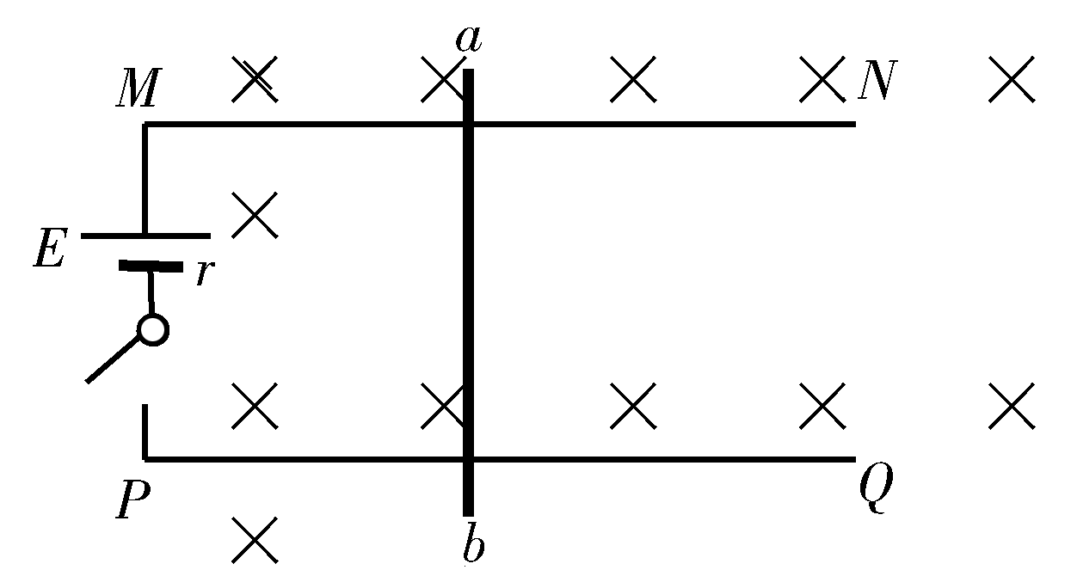
例5、如图所示，长平行导轨PQ、MN光滑，相距$l=0\text{.}5$m，处在同一水平面中，磁感应强度B=0.8T的匀强磁场竖直向下穿过导轨面．横跨在导轨上的直导线ab的质量m =0.1kg、电阻R =0.8Ω，导轨电阻不计．导轨间通过开关S将电动势E =1.5V、内电阻r =0.2Ω的电池接在M、P两端，试计算分析：
（1）在开关S刚闭合的初始时刻，导线ab的加速度多大？随后ab的加速度、速度如何变化？
（2）在闭合开关S后，怎样才能使ab以恒定的速度υ =7.5m/s沿导轨向右运动？试描述这时电路中的能量转化情况（通过具体的数据计算说明）．

二、“双杆”滑切割磁感线型
1、双杆所在轨道宽度相同——常用动量守恒求稳定速度
例6、两根足够长的固定的平行金属导轨位于同一水平面内，两导轨间的距离为L。导轨上面横放着两根导体棒ab和cd，构成矩形回路，如图所示．两根导体棒的质量皆为m，电阻皆为R，回路中其余部分的电阻可不计．在整个导轨平面内都有竖直向上的匀强磁场，磁感应强度为B．设两导体棒均可沿导轨无摩擦地滑行．开始时，棒cd静止，棒ab有指向棒cd的初速度v₀．若两导体棒在运动中始终不接触，求：
B
v₀
L
a
c
d
b
（1）在运动中产生的焦耳热最多是多少．
（2）当ab棒的速度变为初速度的3/4时，cd棒的加速度是多少？

例7、如图所示，两根平行的金属导轨，固定在同一水平面上，磁感应强度B=0.50T的匀强磁场与导轨所在平面垂直，导轨的电阻很小，可忽略不计。导轨间的距离l=0.20m。两根质量均为m=0.10kg的平行金属杆甲、乙可在导轨上无摩擦地滑动，滑动过程中与导轨保持垂直，每根金属杆的电阻为R=0.50Ω。在t=0时刻，两杆都处于静止状态。现有一与导轨平行、大小为0.20N的恒力F作用于金属杆甲上，使金属杆在导轨上滑动。经过t=5.0s，金属杆甲的加速度为a=1.37m/s²，问此时两金属杆的速度各为多少？
乙 甲
F

2、双杆所在轨道宽度不同——常用动量定理找速度关系
例8、如图所示，abcd和a/b/c/d/为水平放置的光滑平行导轨，区域内充满方向竖直向上的匀强磁场。ab、a/b/间的宽度是cd、c/d/间宽度的2倍。设导轨足够长，导体棒ef的质量是棒gh的质量的2倍。现给导体棒ef一个初速度v₀，沿导轨向左运动，当两棒的速度稳定时，两棒的速度分别是多少？
a
a/
b
b/
d
d/
c
c/
e
f
g
h

3、磁场方向与导轨平面不垂直
例9、如图所示，ab和cd是固定在同一水平面内的足够长平行金属导轨，ae和cf是平行的足够长倾斜导轨，整个装置放在竖直向上的匀强磁场中。在水平导轨上有与导轨垂直的导体棒1，在倾斜导轨上有与导轨垂直且水平的导体棒2，两棒与导轨间接触良好，构成一个闭合回路。已知磁场的磁感应强度为B，导轨间距为L，倾斜导轨与水平面夹角为θ，导体棒1和2质量均为m，电阻均为R。不计导轨电阻和一切摩擦。现用一水平恒力F作用在棒1上，从静止开始拉动棒1，同时由静止开始释放棒2，经过一段时间，两棒最终匀速运动。忽略感应电流之间的作用，试求：
F
θ
θ
B
a
b
d
c
e
f
1
2
（1）水平拉力F的大小；
（2）棒1最终匀速运动的速度v₁的大小。

三、轨道滑模型
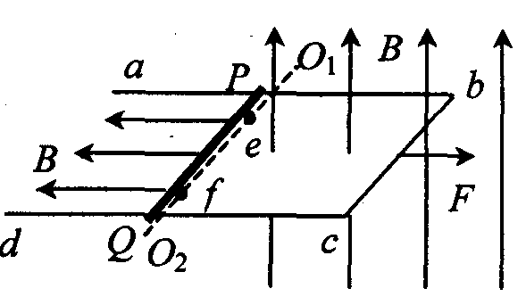
例10、如图所示，abcd为质量m的U形导轨，ab与cd平行，放在光滑绝缘的水平面上，另有一根质量为m的金属棒PQ平行bc放在水平导轨上，PQ棒右边靠着绝缘竖直光滑且固定在绝缘水平面上的立柱e、f,U形导轨处于匀强磁场中，磁场以通过e、f的O₁O₂为界，右侧磁场方向竖直向上，左侧磁场方向水平向左，磁感应强度大小都为B，导轨的bc段长度为L,金属棒PQ的电阻R，其余电阻均可不计，金属棒PQ与导轨间的动摩擦因数为μ，在导轨上作用一个方向向右，大小F==mg的水平拉力，让U形导轨从静止开始运动．设导轨足够长．求：
(1)导轨在运动过程中的最大速度υ_{m}
(2)若导轨从开始运动到达到最大速度υ_{m}的过程中，流过PQ棒的总电量为q，则系统增加的内能为多少?

练习：如图1所示，半径为r的两半圆形光滑金属导轨并列竖直放置，在轨道左侧上方MN间接有阻值为R₀的电阻，整个轨道处在竖直向下的磁感应强度为B的匀强磁场中，两轨道间距为L，一电阻也为R₀质量为m的金属棒ab从MN处由静止释放经时间t到达轨道最低点cd时的速度为v，不计摩擦。求：
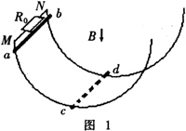
（1）棒从ab到cd过程中通过棒的电量。
（2）棒在cd处的加速度。

